Compte rendu du TP 1 WEB 2
par HARTMANN Matthias

Table des matières
Codes sources : 2
Tableaux de multiplications : 2
Tableaux HTML et Filtrage : 3
Liste rep Image : 5
Preuves de fonctionnement : 7
Multiplications : 7
Tableaux et Filtrages : (filtré pour La Rochelle) 7
Image rep Version 1 : 8
Image rep Version 2 : 9

Codes sources :

Tableaux de multiplications :

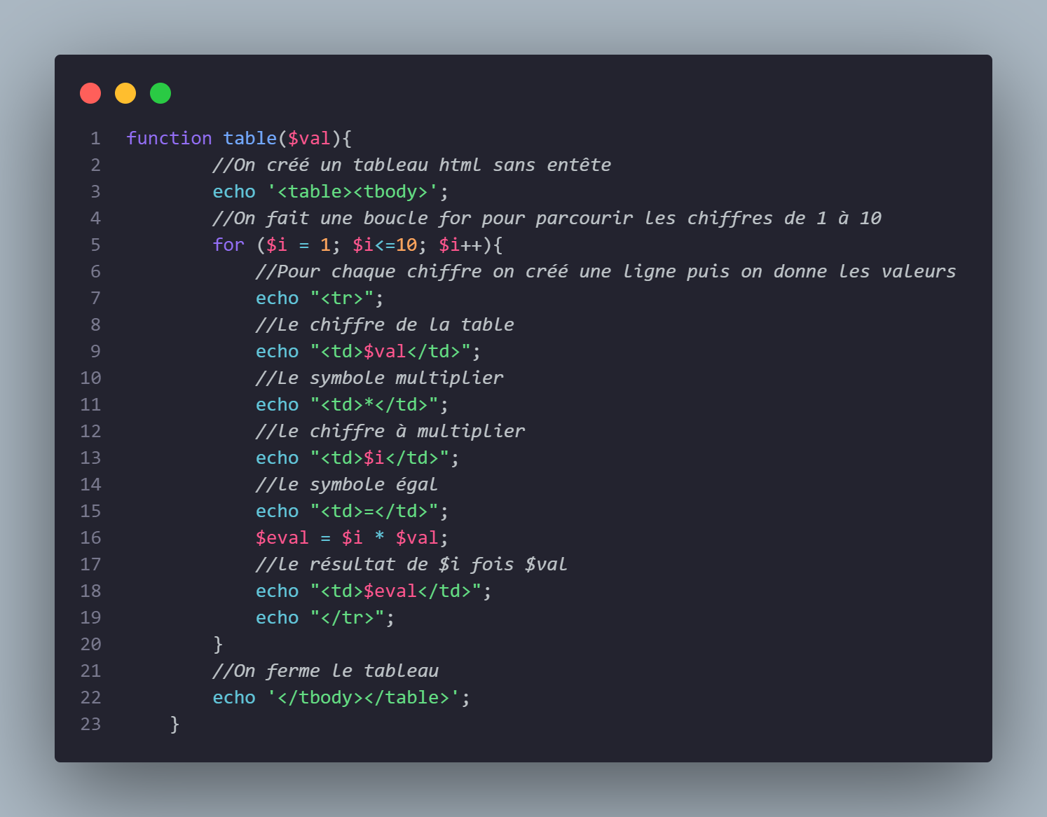

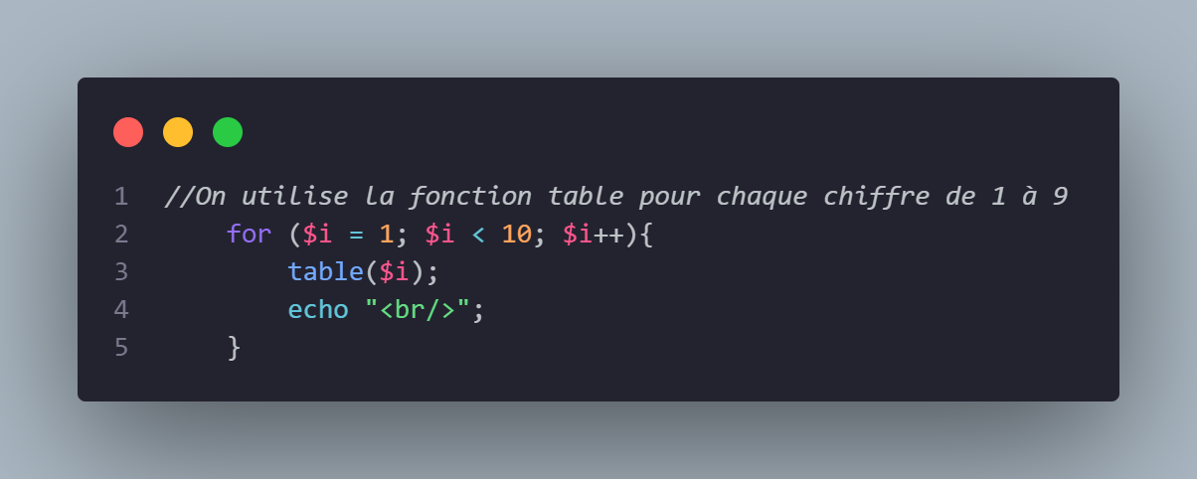

Tableaux HTML et Filtrage :
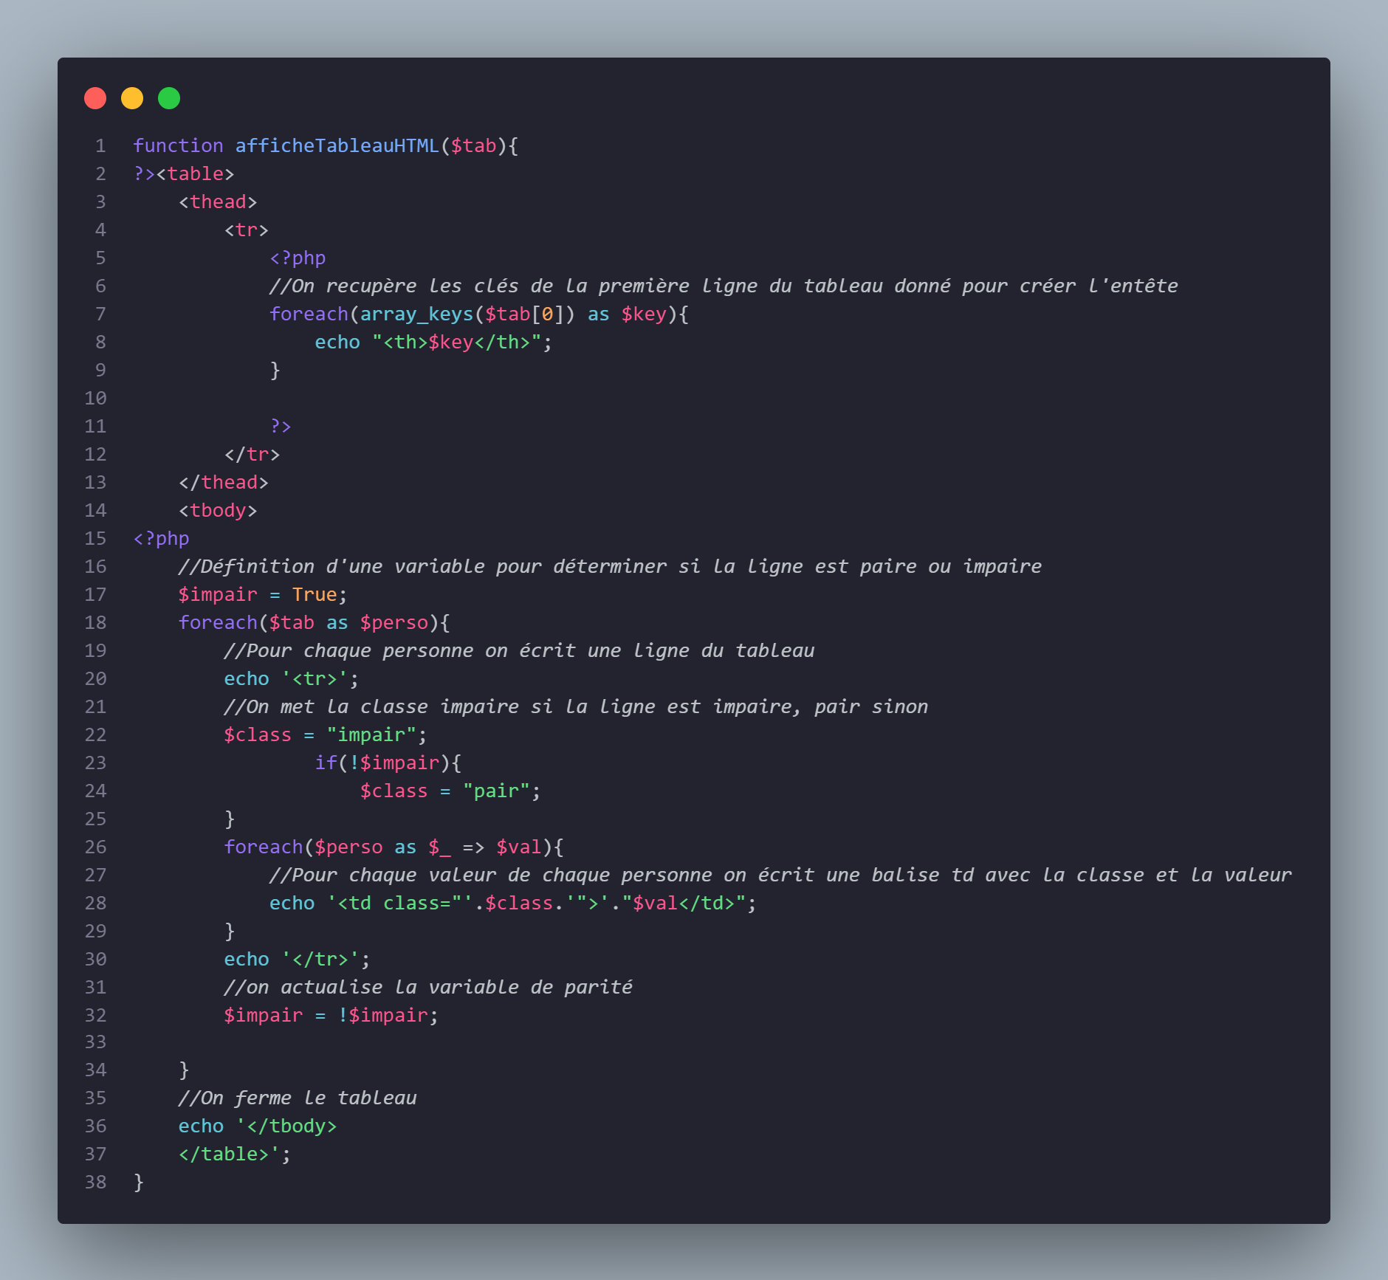

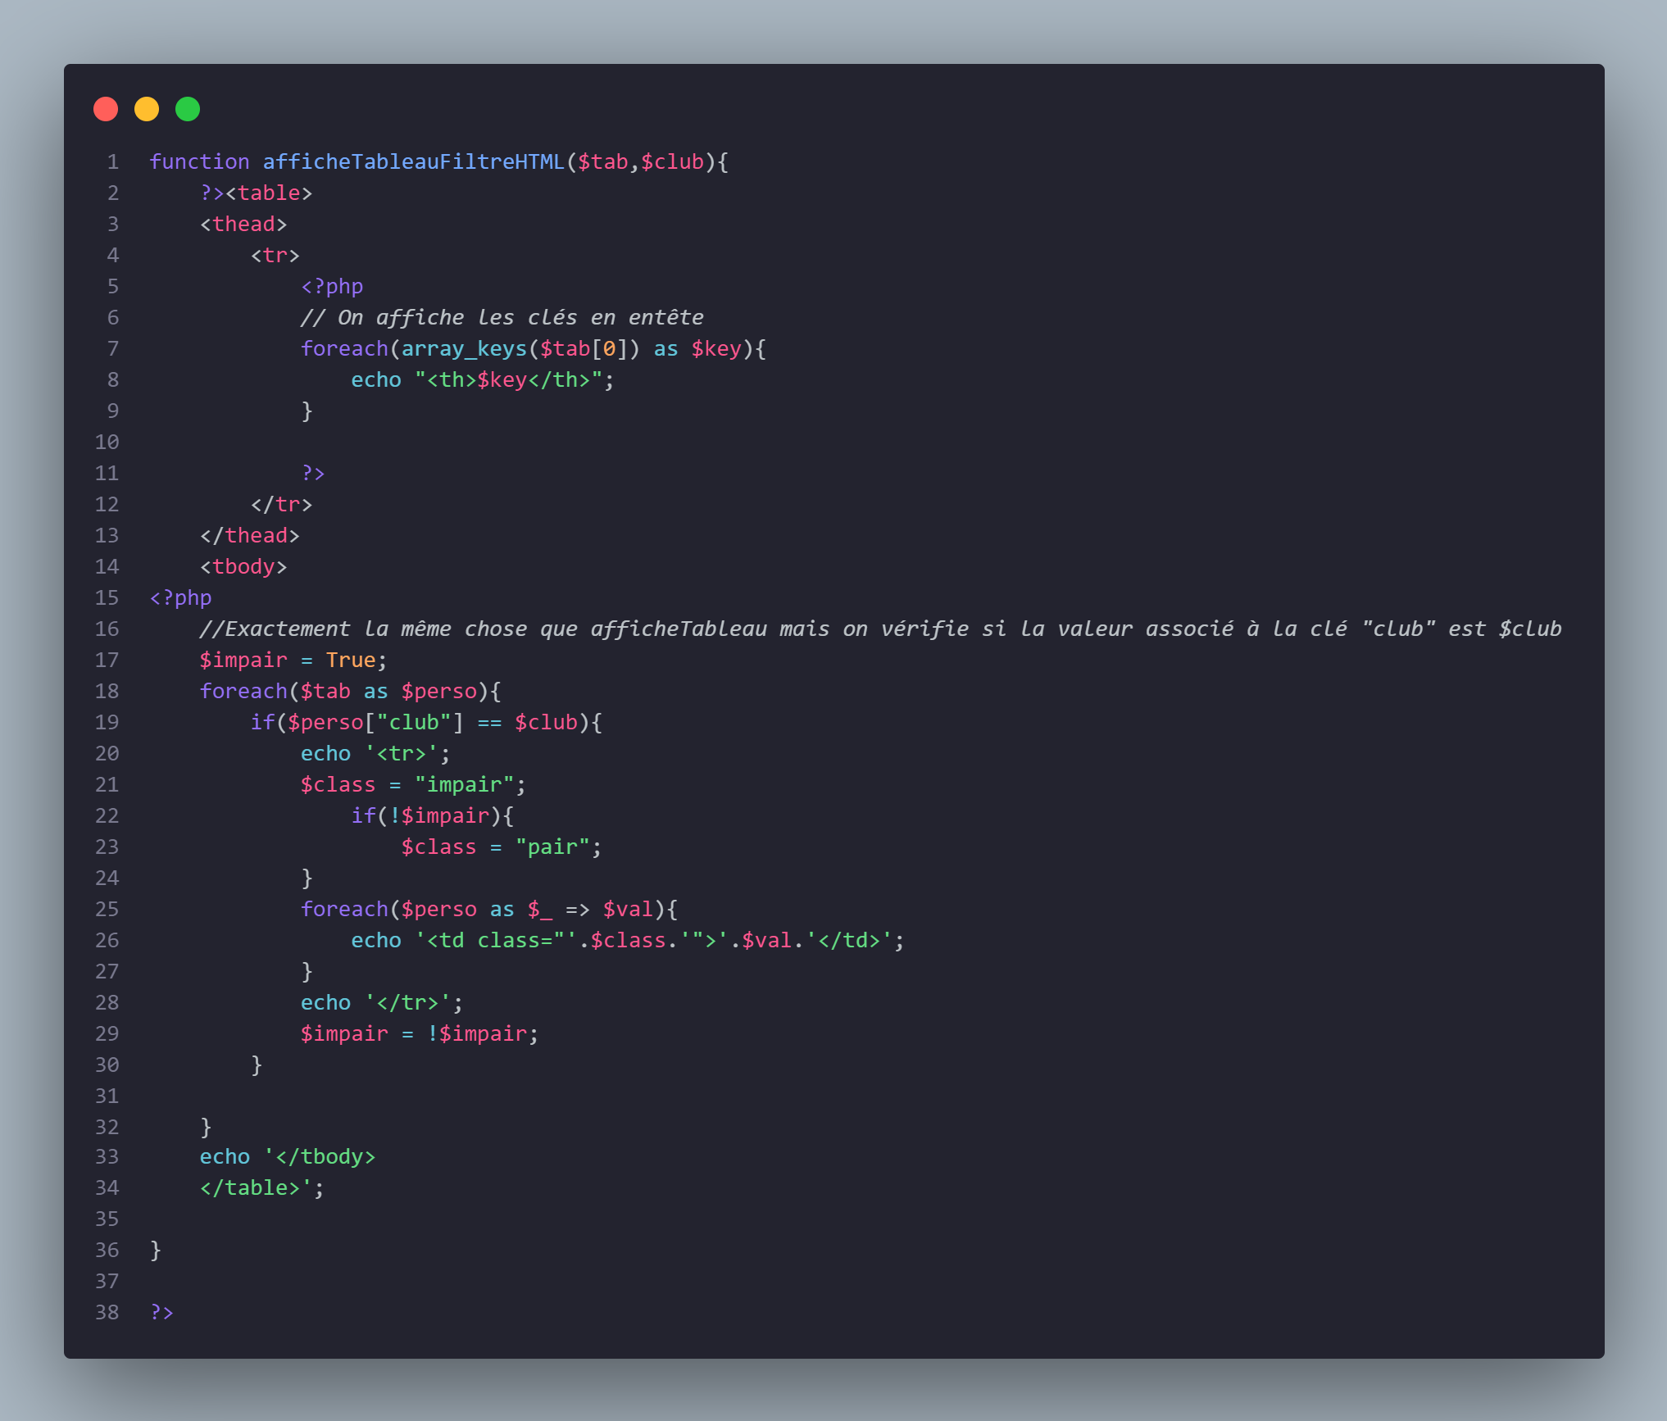

Liste rep Image :
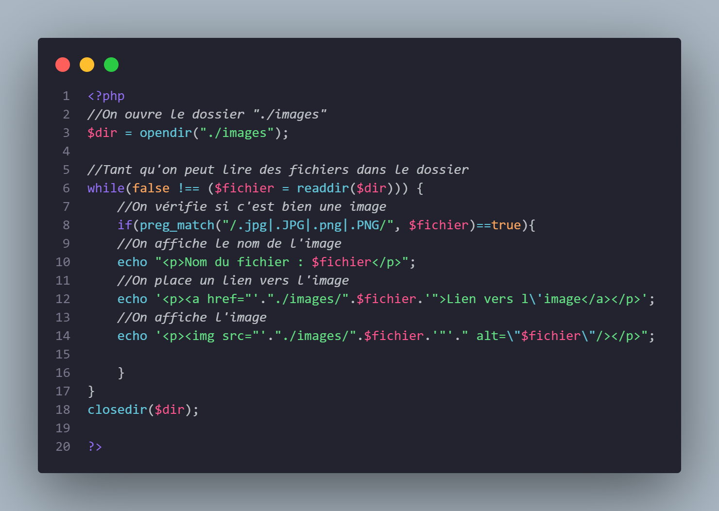

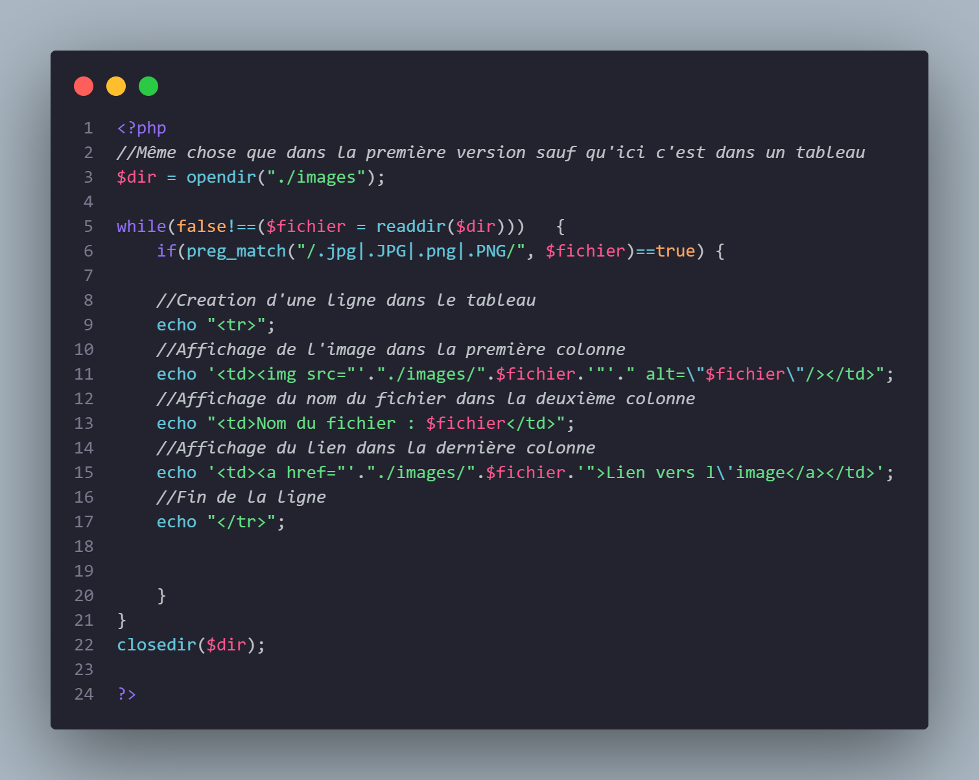

Preuves de fonctionnement :

Multiplications :

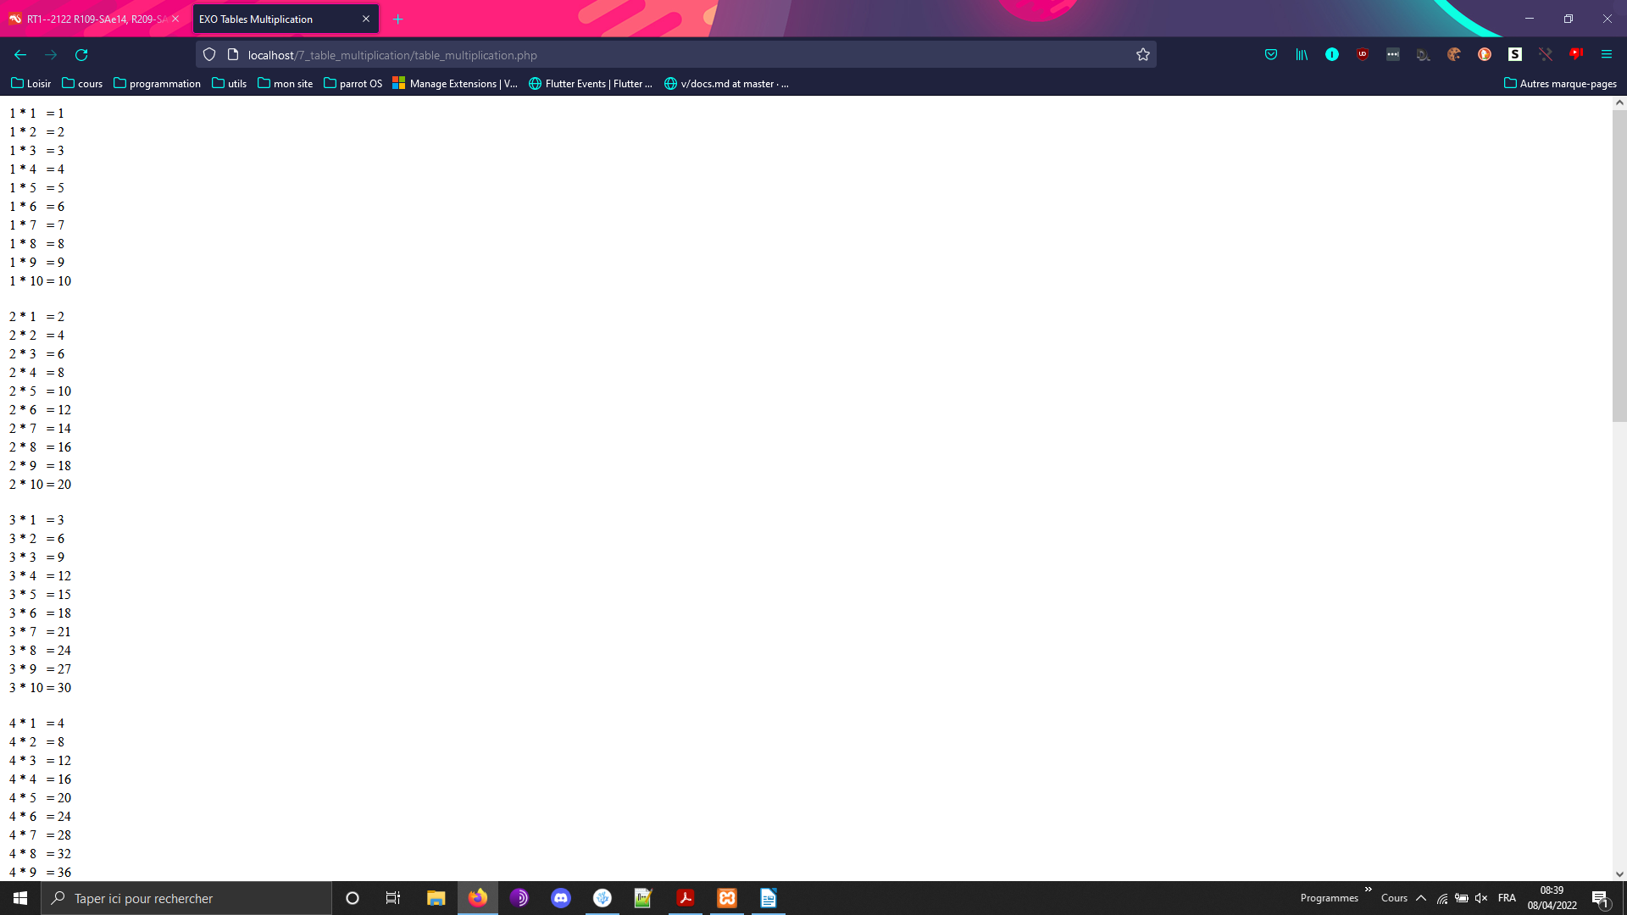

Tableaux et Filtrages : (filtré pour La Rochelle)
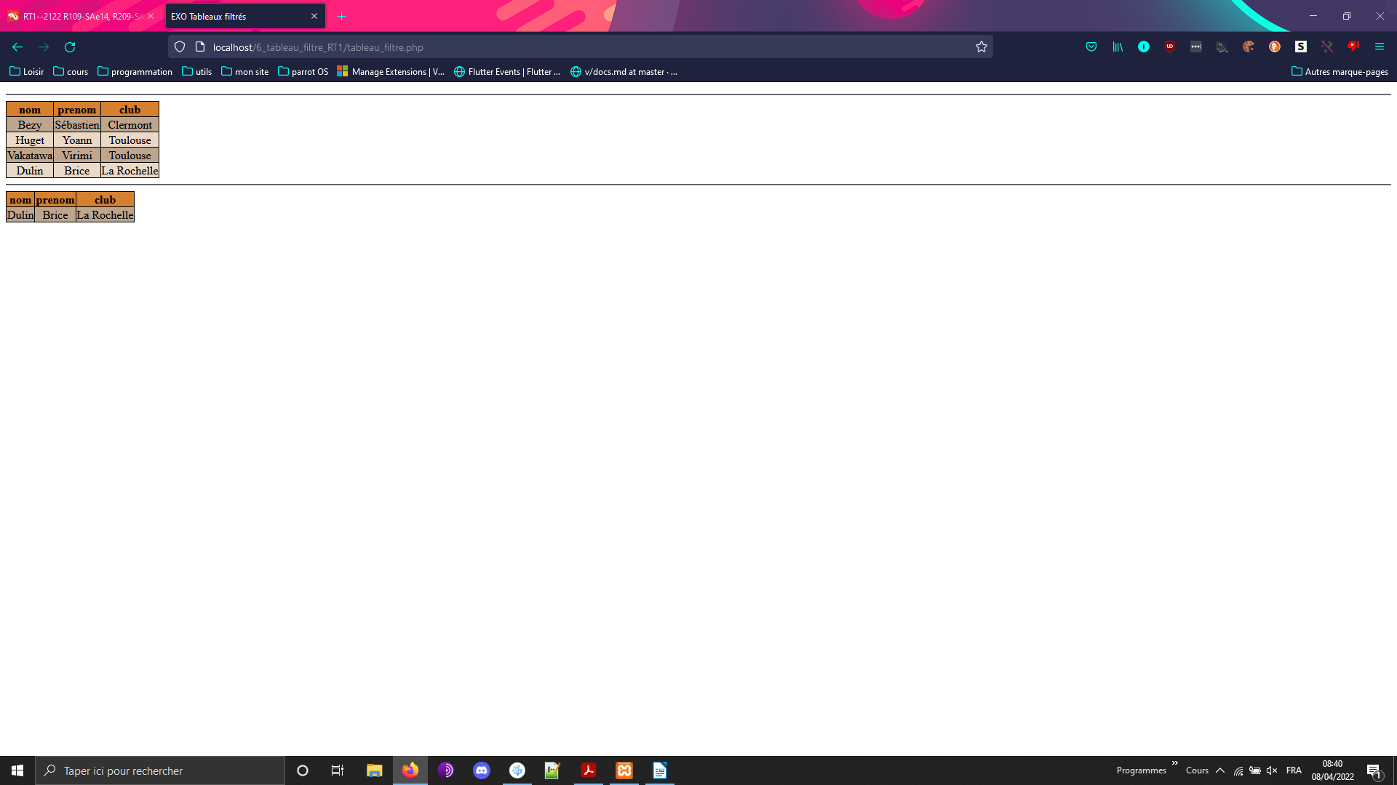

Image rep Version 1 :
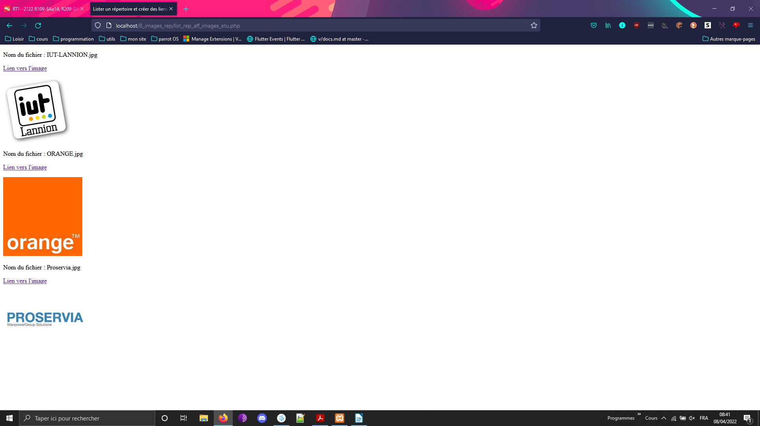

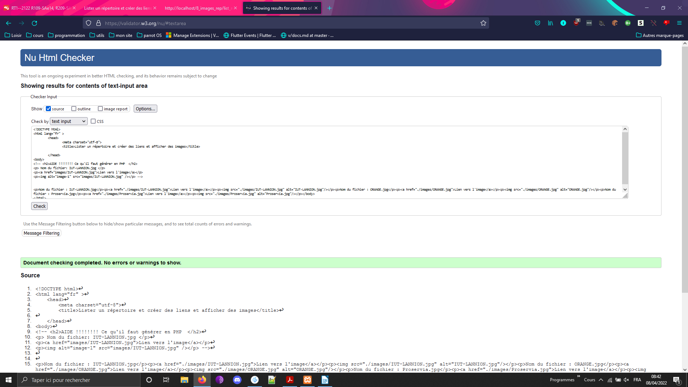

Image rep Version 2 : 